SZCZEGÓŁOWY OPIS SYSTEMU

Maja Skibińska

Tomasz Wąsik

25.04.2021

1. Analiza czasownikowo-rzeczownikowa

Celem projektu jest stworzenie gry w popularnego chińczyka. W grze brać udział będzie 4 graczy, element losowy będzie realizowany poprzez kostkę do gry. Gra posiadać będzie podstawowe klasy: Pionek, Gracz, Pole, Plansza, Kostka. Dziedziczenie klas realizowane będzie poprzez klasy odpowiadające specjalnym polom na planszy. Gra oferowała będzie graficzny interfejs użytkownika. Napisana będzie w języku C++, w środowisku Visual Studio na system Windows.

2. Diagram klas

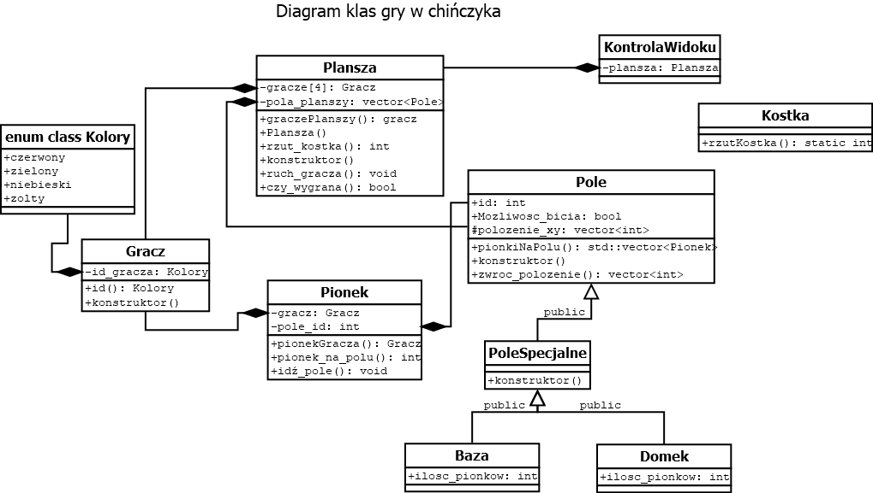

3. Diagram obiektów

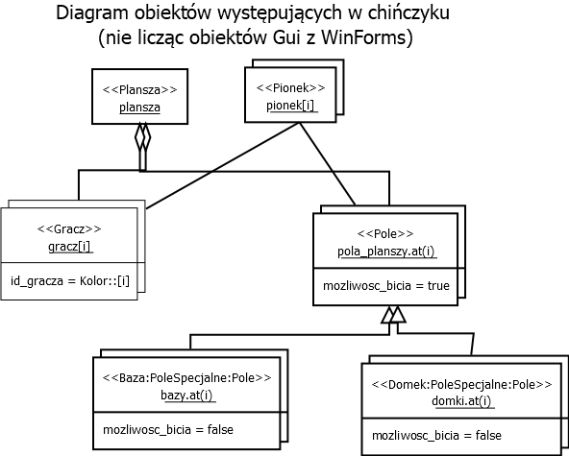

4. Diagram przypadków użycia

